Patricia Gualinga: “mi rol es tratar de que siempre estén incluidos los pueblos indígenas, la protección de la naturaleza, el cómo pensamos”
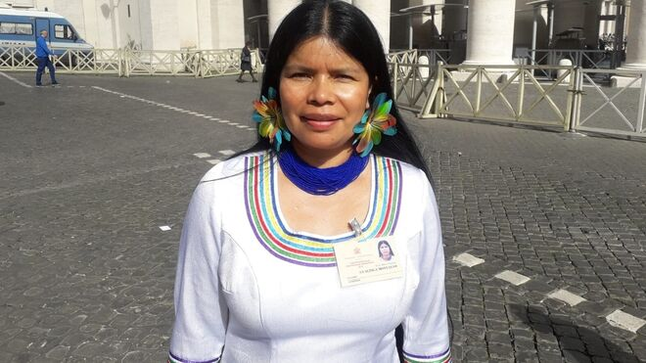

"Este es un resultado del Sínodo amazónico, respaldado por el Papa Francisco, y que la Iglesia católica, la institución, está haciendo un enorme esfuerzo de apoyar a los pueblos indígenas, de trabajar junto a ellos, de caminar junto al pueblo que está luchando"

"El Papa Francisco ha tenido muy clara la perspectiva, a mi me ha sorprendido muy gratamente toda esta claridad del Papa Francisco y el respaldo que ha dado a todo este proceso"

"Siempre he sido muy frontal, soy una activista de derechos humanos, una activista de derechos de la naturaleza y de los pueblos indígenas, y las cosas que están ocurriendo en el territorio hay que decirlo"

"Es el momento en que la naturaleza, Dios, todo lo que nos está rodeando, está ya cansado y está estallando de alguna manera"

"El Papa Francisco se ha pronunciado y ha empezado esto en el momento que tenía que ser, en un momento de profunda crisis, y es obligación de los que están cerca, y de los que hemos tenido oportunidad de escucharle, que esto continúe, que esto avance, muy a pesar de algunas oposiciones de gente que se ha quedado en el pasado"
03.07.2020 Luis Miguel Modino, corresponsal en Brasil
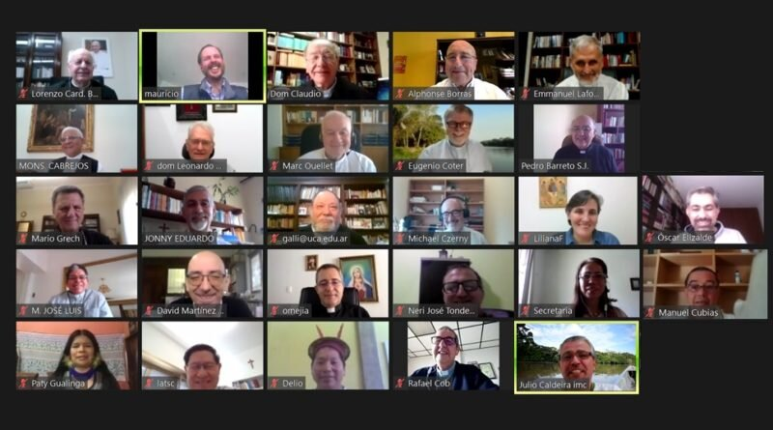
El nacimiento de la Conferencia Eclesial de la Amazonía ha llegado como una novedad que puede resultar decisiva en la construcción de nuevos caminos para la Iglesia, una experiencia que tiene su banco de prueba en la Amazonía, pero que puede ir extendiéndose a toda la Iglesia universal como un claro ejemplo de sinodalidad en la práctica.
De esa conferencia forma parte Patricia Gualinga, que se define como “una activista de derechos humanos, una activista de derechos de la naturaleza y de los pueblos indígenas”. Ella, que fue auditora en el Sínodo para la Amazonía, piensa que “mi rol es tratar de que siempre estén incluidos los pueblos indígenas, la protección de la naturaleza, el cómo pensamos”, algo que ve como una responsabilidad grande y que todavía no sabe como se va a concretar.
La indígena del pueblo kichwa de Sarayaku tiene claro que se están produciendo cambios positivos, de la Iglesia querer acompañar a los pueblos indígenas. En esa dinámica ve al Papa Francisco como alguien que “ha tenido muy clara la perspectiva, a mi me ha sorprendido muy gratamente toda esta claridad del Papa Francisco y el respaldo que ha dado a todo este proceso”.
Patricia Gualinga define el momento actual como “tiempo en que yo he notado que todo lo malo está surgiendo a la luz”, como “el momento en que la naturaleza, Dios, todo lo que nos está rodeando, está ya cansado y está estallando de alguna manera”. Eso demanda aquello que los pueblos originarios han venido diciendo por miles de años, “ahora es tiempo de que escuchen, de que empiecen a tener una nueva relación con la naturaleza, de que empiecen a respetar la espiritualidad, de que empiecen a conectarse a la Tierra”.
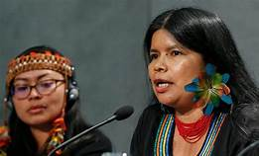
¿Qué significa para alguien que es indígena y que es mujer, entrar a formar parte de una experiencia nueva, también para la Iglesia católica, como es la Conferencia Eclesial de la Amazonía?
Primero es una responsabilidad inmensa, pienso que mi rol es tratar de que siempre estén incluidos los pueblos indígenas, la protección de la naturaleza, el cómo pensamos. Eso es una responsabilidad grande, aparte de que nunca he tenido la experiencia de estar en una red eclesial o en una conferencia, soy una seglar, que voy a misa cuando puedo, que hago mis rezos, pero no conozco la estructura, ni los términos eclesiales. Así que, para mi, es un reto, va a ser un aprendizaje también, pero tengo muy clara la perspectiva de que esto, mi presencia, dentro de la Conferencia Eclesial, que es nueva y es muy diferente a las conferencias episcopales, porque no creo que haya habido una estructura como la que se acaba de formar, en ese contexto es un reto de aprender, pero también conjugar, sin perderme dentro de toda esta situación nueva, de esta cosa desconocida también para mi.
Pero estoy consciente de que este es un resultado del Sínodo amazónico, respaldado por el Papa Francisco, y que la Iglesia católica, la institución, está haciendo un enorme esfuerzo de apoyar a los pueblos indígenas, de trabajar junto a ellos, de caminar junto al pueblo que está luchando y que tiene muy clara la perspectiva de que no quiere estar al lado de los grupos de poder, de las grandes empresas, de los gobiernos que tanto han destruido el Amazonas.
Desde la base, desde las comunidades indígenas, ¿la gente percibe ese esfuerzo que usted dice que la Iglesia está haciendo para caminar con ellos y ser una aliada de los pueblos indígenas?
Están pendientes, no se ha pronunciado muy fuertemente las organizaciones indígenas, pero están conscientes de que hay cambios, y hay cambios en un sentido positivo, de querer acompañar a los pueblos indígenas, y esa es una de las cosas que ellos están sintiendo, que hay esta posibilidad. Ahora, si les preguntas si están viendo que vienen a evangelizar y todo esto, también puede haber la duda de que esta sea una nueva forma de evangelización. En esto yo creo que el documento ha sido muy claro en algunos aspectos, que inclusive tratarán de ver el tema de justicia social, el tema de cuidado ambiental.
Aun así habrá mucha gente que no comulgue con la Iglesia católica o con su forma de pensar, porque habrá en algunos momentos que seguramente reflexionemos de manera diferente, gente que no hemos estudiado la teología o gente que vivimos desde el territorio. Ese es el reto, esa es la posibilidad, pero los pueblos indígenas miran con buenos ojos esa nueva forma de empezar a actuar de la Iglesia católica en el Amazonas.
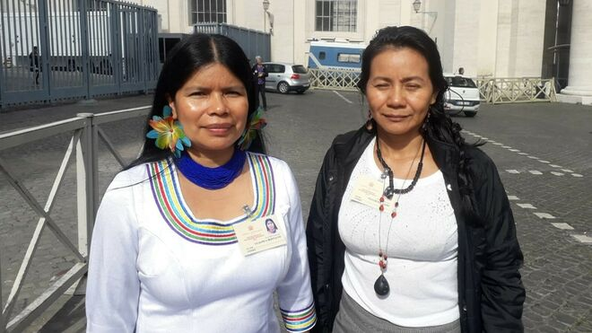
El propio cardenal Hummes, presidente de la nueva conferencia, ha dicho que el nombre y la idea de esta conferencia es algo que nace de la orientación del Papa Francisco, ¿podemos decir que el Papa Francisco ha cambiado definitivamente la forma en que la Iglesia se ha relacionado con los pueblos indígenas?
Eso es algo sorprendente, ha sido un paso y un cambio muy grande, tomando en cuenta que no es un papa que nazca en la Amazonía o que sea amazónico, es un Papa que es argentino. Pero es un papa que ha tenido una intuición muy grande de saber donde están los sitios que son más vulnerados, pero que son vitales para la humanidad, el ecosistema amazónico es vital para la humanidad. En ese contexto, yo pienso que el Papa Francisco ha tenido muy clara la perspectiva, a mi me ha sorprendido muy gratamente toda esta claridad del Papa Francisco y el respaldo que ha dado a todo este proceso.
Sin el respaldo del Papa Francisco hubiese sido durísimo avanzar, y eso lo saben muy bien los misioneros que están trabajando en la Amazonía, que ven el día a día del sufrimiento de los pueblos amazónicos, que ven el día a día de que cada peldaño que se consigue subir significa muchísimo esfuerzo, significa derramamiento de mucha sangre, significa que los gobiernos, las empresas y la estructura económica gobernada a nivel global, en nada ha favorecido a los pueblos indígenas.
El Papa Francisco ha hecho lo que se debería haber hecho, haber empezado hace mucho tiempo, pero obviamente también he visto que las sociedades tratan de no cambiar, de mantenerse en un modelo que ya está en crisis, tanto a nivel político, social, económico, ha entrado en una crisis de toda la existencia, en el tema ambiental, de corrupción. En Ecuador estamos hablando día a día de infinidades de corrupción, es un tema que ya está absolutamente dañado, y el Papa ha visto que tiene que haber un nuevo resurgimiento, que de verdad aplique la justicia social, lo que dice la Biblia. Los evangelios, la Biblia, son muy claros, habla de justicia, de cambio, de transformaciones, de actuar, no solo de predicar. Creo que el Papa eso es lo que ha movido, ha empezado a actuar, no solo predicar, estar al lado de los más olvidados, entender todo el procesos amazónico, desde un contexto completamente diferente al aplicado hasta el momento, y eso es muy válido, hay mucha confianza al respecto.
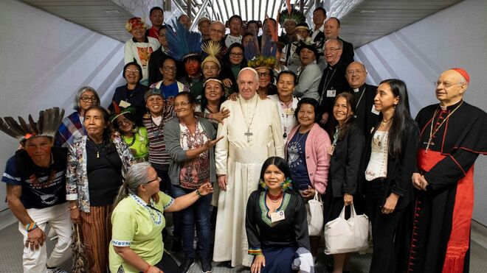
Usted habla de actuar, algo que aparece en el comunicado de presentación de la Conferencia de la Amazonía, donde se dice que quiere ser una respuesta oportuna a los gritos de los pobres y de la hermana madre Tierra. ¿En qué sentido esta conferencia puede ayudar para que esos gritos sean cada vez más escuchados dentro de la Iglesia católica y por la sociedad mundial?
Hay muchos religiosos que están trabajando en el territorio, y que por mucho tiempo han estado solos e incomprendidos. La Conferencia Eclesial, el estar algunos obispos, cardenales, tiene la enorme posibilidad de dar ese respaldo, ese camino. No sé muy bien lo que hacen las conferencias episcopales, no tengo idea, pero lo que sí tengo muy claro es cual es mi rol dentro de la estructura de la que formo parte, que es tratar de ver y tratar de apoyar en la defensa de la Amazonía, en el acompañamiento a los pueblos indígenas, eso lo tengo muy claro. Tal vez veamos una Iglesia que diga que la destrucción de la Amazonía no es bueno para el ser humano, y que lo diga en sus homilías, que lo diga al pueblo, que esté junto a los líderes, junto al pueblo en todo lo que sea justo, porque la Iglesia habla de justicia.
Hasta ahora, lo que ha venido ocurriendo es que hay una injusticia social terrible para los pueblos indígenas, unas diferencias abismales, un racismo hacia los pueblos, el intento de tutelar. Hay un montón de cosas que hay que ir rompiendo, la Iglesia tiene que trabajar desde sus parroquias, desde sus diócesis, todavía en Latinoamérica somos muchos católicos y tienen la oportunidad de hacerlo, en la Amazonía hay muchos católicos y tienen la oportunidad de hacerlo. Más si trabaja respaldando procesos de lucha, procesos en que hay que respetar la vida humana, la naturaleza, y ese va a ser mi rol.
Pero todavía no está conformado, hay que delinear cómo lo vamos a hacer, cómo va a ser aterrizaje, cómo va a ser ese acompañamiento de cuidado a la madre Tierra, todo eso es un trabajo para más adelante. Pero se ha hecho ya bastante con que se cree esta conferencia eclesial, porque los párrocos, la gente que trabaja en el territorio y ve el sufrimiento, van a tener un respaldo grande.
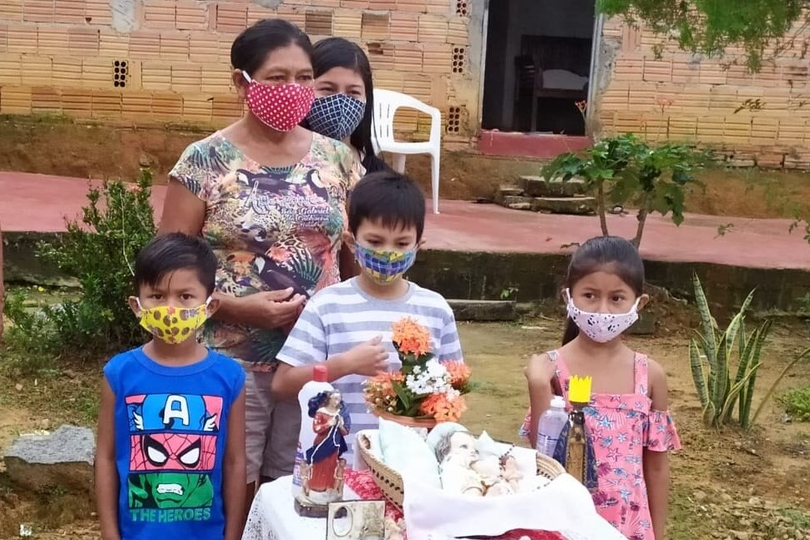
Estamos viviendo un tiempo de pandemia, algo que según algunos expertos se puede convertir en algo cada vez más frecuente, señalando que futuras pandemias pueden surgir desde la Amazonía. La propia conferencia denuncia esas situaciones y el sufrimiento de los pueblos indígenas en este tiempo de pandemia. Usted hablaba sobre el cuidado de la madre Tierra, ¿cómo cree que los representantes de los pueblos indígenas en la conferencia pueden ayudar a tomar conciencia sobre la necesidad de ese cuidado de la madre Tierra, de la casa común?
Siempre he sido muy frontal, soy una activista de derechos humanos, una activista de derechos de la naturaleza y de los pueblos indígenas, y las cosas que están ocurriendo en el territorio hay que decirlo. Esto es el resultado del producto de la equivocación del ser humano, inclusive la pandemia. Los pueblos indígenas, por lo menos en esta región, y creo que en muchas regiones, estamos sufriendo múltiples emergencias, del cambio climático, con terribles inundaciones, mi pueblo pasó cinco inundaciones severas, donde arraso todos los productos. También está el dengue y el paludismo, que está subiendo de nivel, esta zona no era de dengue y paludismo, no existía, pero se ve el cambio y ya existe. Está el abandono del estado, absolutamente, y está todo el tema del COVID.
Si hablamos de emergencias, los pueblos indígenas ya tenemos múltiples emergencias, y a esto se suma el COVID. Lo que nos tiene permitir reflexionar es que es tiempo de profundos cambios, ya no es tiempo de tratar de armar toda una cuestión para tratar de solucionar basándose en el mismo modelo, de extracción de combustibles fósiles, de consumo desmedido, de opresión, no, es tiempo de cambiar. Este tiempo lo está demostrando con mucha fuerza, es un tiempo muy parecido a lo que dice la Biblia en el Apocalipsis, podemos decir que estamos viviendo un tiempo apocalíptico en esta época. Es tiempo de que el ser humano reflexione y los gobiernos no lo están haciendo.
Es tiempo en que yo he notado que todo lo malo está surgiendo a la luz, todo lo oculto, todo lo que ha estado oculto ahí, empieza a aparecer. Energéticamente, es el momento en que la naturaleza, Dios, todo lo que nos está rodeando, está ya cansado y está estallando de alguna manera. Si no lo cambiamos, seguimos en la necesidad de seguir en la misma situación en que hemos vivido, realmente va a ser catastrófico, nos está avisando, nos está diciendo, cambien, o esto se viene a más. Es el momento de decirles, de empezar a actuar en ese sentido. Nosotros hemos estado diciendo lo mismo por miles de años, ahora es tiempo de que escuchen, de que empiecen a tener una nueva relación con la naturaleza, de que empiecen a respetar la espiritualidad, de que empiecen a conectarse a la Tierra.
En algún momento he dicho eso, posiblemente nos equivocamos en muchos aspectos, muchos se solo se dedicaron al cuidado de la Tierra y solo hablaron de la energía de la Tierra, otros hablaron solo de la energía del cielo, de los seres celestiales, de Dios, pero nunca lo conectaron, nunca hubo esa conexión divina. Hasta la Biblia lo dice, donde alcanzan los pies de Dios, es la Tierra, y donde está su cabeza, es el cielo. Esa conexión la habíamos perdido, la habíamos roto, y cada uno se fue por su lado, es tiempo de volver a conectar esas energías, esa posibilidad, ese cuidado, pero no descuidar la parte espiritual.
Muchos, por la historia de las Iglesias, tienen un rencor profundo, tienen un resentimiento profundo, y tratan de decir que estos son engañosos, estos vienen otra vez a hacer maldades, como en el tiempo de la Inquisición. Nadie niega ese pasado, ese pasado ha sido muy terrible para los pueblos indígenas, ese pasado existe, no lo estamos negando, ahí está, pero no se puede vivir en ese resentimiento, no se puede vivir en el pasado, hay que avanzar. Para que eso avance tiene que haber aliados, y si la Iglesia católica está dispuesta también, hay que caminar juntos, porque qué hacemos solo recordando el pasado. Ahora es tiempo de construir algo juntos, en solidaridad, en concordancia, juntos de la mano, en igualdad y entendiendo que la voluntad de Dios, en su inmensa bondad, ha tenido múltiples expresiones, múltiples formas de expresión y que es tiempo de aprovechar esas expresiones, de entender y de abrazarnos los unos a los otros.
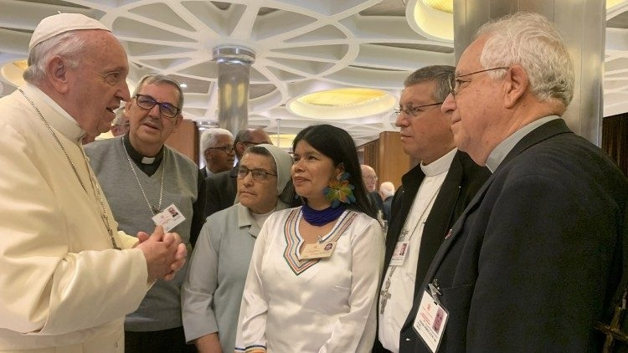
Hemos hablado de avanzar, de la figura del Papa Francisco y su importancia, ¿esta Conferencia Eclesial de la Amazonía y el hecho de que ellas participen representantes de la Iglesia de la Amazonía y del Vaticano, en diferentes niveles, puede ayudar a que estas actitudes que claramente al Papa Francisco ha impulsado en los últimos años, permanezcan más allá de su pontificado?
Es una obligación de los que estamos alrededor que el pontificado del Papa Francisco tenga un camino que sea largo y que logre esa transformación. El Papa Francisco es un líder mundial, y eso ha sido muy importante, un vocero mundial que empieza a hablar sobre este aspecto. Creo que sí, no nos va a quedar otra alternativa, no creo que volvamos a la normalidad anterior, de tratar de ver las cosas como eran antes. El Papa Francisco se ha pronunciado y ha empezado esto en el momento que tenía que ser, en un momento de profunda crisis, y es obligación de los que están cerca, y de los que hemos tenido oportunidad de escucharle, que esto continúe, que esto avance, muy a pesar de algunas oposiciones de gente que se ha quedado en el pasado. Tal como yo dije de algunos líderes, que se han quedado en el pasado, también hay otra gente que se ha quedado en el pasado, de no querer los cambios, y realmente son dos cosas que tenemos que tratar de armonizar, si hay cómo, y avanzar, y yo creo que sí tenemos como avanzar mucho más allá. Las futuras generaciones me dan mucha esperanza, tienen una mentalidad mucho más abierta que nosotros.
https://www.religiondigital.org/luis_miguel_modino-_misionero_en_brasil/Patricia-Gualinga-incluidos-proteccion-naturaleza_7_2246545334.html?utm_

